Име и презиме _______________________________________________________________________

1. Шта чини живу природу, а шта неживу? Појмове повежи линијама различитих боја!  сунце  биљке  земљиште  животиње  ваздух  вода  људи  ЖИВА НЕЖИВА  ПРИРОДА ПРИРОДА |  |  | 3,5
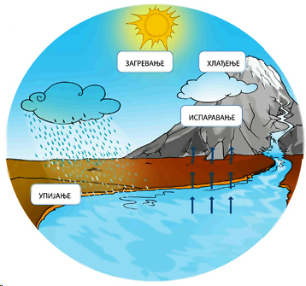  У стрелицу упиши шта слика представља.  ..............................................................  ................................................................  ............................................................................... |  |  | 2
3.Поред тачне тврдње напиши Т , а поред нетачне Н.  Ветар је кретање ваздуха. _______  Сунце није потребно биљкама да стварају храну ._______  Постоје аутомобили на соларни погон. ________  Ветрењаче се користе за производњу струје._______  Некада су воденице радиле на струју . ________  У земљишту нема ваздуха . _______  У хидроцентралама се производи струја уз помоћ ветра .________  Биљке својим кореном штите земљиште од спирања и разношења ветром. _______ |  |  | 8
4.Повежи врсту земљишта са одговарајућим описом.  Има велику количину гвожђа, добро упија и задржава воду.  Растресито је, добро упија и задржава воду, веома је плодно.  ЦРНИЦА  ЦРВЕНИЦА  Тешко пропушта воду, тврдо је , користи се за израду посуђа.  ПЕСКОВИТО ЗЕМЉИШТЕ  Брзо пропушта воду, погодно је за гајење шаргарепе и рена  ГЛИНОВИТО ЗЕМЉИШТЕ |  |  | 4
5. Допуни реченице:  Најплодније земљиште назива се............................. или ............................... Оно је мекано и растресито, што значи да у њему има доста............................................... Тамне је боје, јер садржи доста ............................................., који настаје од остатака биљака и животиња. |  |  | 4
6. Заокружи слово испред тачног одговора.  а) Метеорологија је временска прогноза.  б) Метеорологија је наука која се бави проучавањем времена и временских прилика.  в) Метеоролози не могу да предвиде град, олује и друге временске непогоде.  г) Временска прогноза је веома битна за људе који живе на селу. |  |  | 2
7.Која је ово падавина?  Настаје углавном у позну јесен и зими када је температура ваздуха ниска, а на гранама дрвећа или рецимо оградама, нема снежног покривача. У додиру са хладним предметима водена пара се згушњава, мрзне и претвара у ледене иглице.  То је ................................................ |  |  | 1
8.Температура ваздуха се мери  ...................................................... | 9.Наведи два начина коришћења снаге воде:  - ......................................... 2. ......................................... |  | 1  2
10.Пролећна равнодневница се јавља:  ................................................................ | 11.Наведи два начина коришћења снаге ветра:  1. .......................................... 2. ..........................................  .......................................... ........................................... |  | 1  2
12.О ком делу неживе природе је реч?  Утиче на раст и развој живих бића.  Омогућава биљкама да стварају храну.  Омогућава нам да јасно видимо оно што нас окружује.  Без њега не би било могуће кружење воде у природи.  То је:................................... |  | 13.Наведи стања у којима се вода јавља:  ..............................................  ..............................................  ............................................... | 1  3

